PENURUNAN LUAS AREA MATA DAN NON-DETACHMENT TAIL PADA EMBRIO IKAN ZEBRA (Danio rerio) AKIBAT PAPARAN CADMIUM CHLORIDE (CdCl₂)
Erfina Daniati, Fathia Annis, Noer Aini*
Fakultas Kedokteran Universitas Islam Malang

ABSTRAK
Pendahuluan: Pada masa sekarang ini, cadmium banyak diemisikan ke lingkungan bersumber dari pestisida, pembuangan limbah industri, dan rokok tembakau. Paparan cadmium pada ibu hamil dalam jangka waktu yang lama akan terakumulasi didalam tubuh sehingga menyebabkan efek teratogenik pada janin. Penelitian ini bertujuan untuk mengidentifikasi efek teratogenik pada embrio ikan zebra (Danio rerio) (F2) yang induknya (F1) dipapar cadmium chloride (CdCl₂) secara kronis. Hipotesis penelitian adalah paparan CdCl₂ dapat menurunkan luas area mata dan non-detachment tail pada embrio Danio rerio.
Metode : Penelitian ini menggunakan metode eksperimental laboratorium secara in vivo post test only. Hewan coba yang digunakan yaitu Danio rerio dewasa (F1) yang dipapar selama 30 hari. Pengamatan luas area mata dan non-detachment tail diamati pada embrio Danio rerio (F2) menggunakan mikroskop stereo dengan perbesaran 4,5x dan dianalisa dengan software Image J. Analisis data dilakukan dengan One Way ANOVA dan dilanjutkan dengan Least Significant Difference (LSD) menggunakan software Statistical Product and Service Solution (SPSS) versi 16.0.
Hasil : Semakin tinggi dosis CdCl₂ yang dipaparkan induk Danio rerio (F1), berdampak semakin besar penurunan luas area mata dan panjang jarak non-detachment tail pada embrio Danio rerio (F2). Didapatkan rerata luas area mata pada kelompok kontrol, perlakuan CdCl₂ dosis 0,5, 1, dan 1,5 ppm berturut-turut 0,027 ± 0,002 mm, 0,022 ± 0,002 mm, 0,017 ± 0,002 mm, dan 0,010 ± 0,002 mm. Rerata penurunan panjang jarak non-detachment tail pada kelompok kontrol, perlakuan 0,5, 1, dan 1,5 ppm berturut-turut sebesar 0,154 ± 0,017 mm, 0,128 ± 0,011 mm, 0,086 ± 0,012 mm, dan 0,032 ± 0,029 mm. Berbagai dosis paparan CdCl₂ menurunkan luas area mata dan non-detachment tail secara signifikan dibandingkan kelompok kontrol (p<0,05).
Kesimpulan : Paparan CdCl₂ pada induk Danio rerio (F1) dapat menurunkan luas area mata dan menurunkan panjang jarak non-detachment tail pada embrio Danio rerio (F2) (p<0,05).

Kata Kunci : Kadmium (CdCl₂ ), Luas Area Mata, Ekor Non-Detachment, Ikan Zebra (Danio rerio)

*Korespondensi:
Noer Aini, 085268155455
Jl. MT Haryono193 Malang, East Java, Indonesia, 65145
Email : noeraini@unisma.ac.id

THE DECREASE AREA OF EYES AND NON-DETACHMENT TAIL IN ZEBRA FISH EMBRYO (Danio rerio) INDUCED BY CADMIUM CHLORIDE (CdCl₂) EXPOSURE
Erfina Daniati, Fathia Annis, Noer Aini*
Fakultas Kedokteran Universitas Islam Malang

ABSTRACT
Introduction: Nowadays, a lot cadmium emitted to the environment source by pesticide, the deportation of industry waste, and tobacco cigarettes. The exposure of cadmium for pregnant woman in the long period of time will be accumulated in human’s body causing terratogenic effect on fetus. This research proposed to identify terratogenic effect on zebrafish (Danio rerio) embryo (F2) that the parental (F1) exposure by cadmium chloride (CdCl₂₎ chronically.
Method: This research used laboratory experiment by in vivo post-test only. The experimental animal was Danio rerio (F1) that was exposured for 30 days. Observation area of eyes and non-detachment tail in Danio rerio embryo (F2) using stereo microscope with the 4,5x magnification and analyzed with software Image J. Data analysis done by One Way ANOVA and continued by Least Significant Difference (LSD) using software Statistical Product and Service Solution (SPSS) 16.0 version.
Findings: The higher CdCl₂ dose being exposure by Danio rerio parental (F1), influence the greater impact of the derease area of eyes and the length non-detachment tail on Danio rerio embryo (F2). Found that the mean decrease area of eyes for control, exposure of CdCl₂ dose 0.5, 1, and 1.5 ppm is around 0,027 ± 0,002 mm, 0,022 ± 0,002 mm, 0,017 ± 0,002 mm, and 0,010 ± 0,002 mm respectively. The mean decrease of length non-detachment tail for control, exposure of CdCl₂ dose 0.5, 1, and 1.5 is around 0,154 ± 0,017 mm, 0,128 ± 0,011 mm, 0,086 ± 0,012 mm, and 0,032 ± 0,029 mm respectively. Exposure variance dose of CdCl₂ cause on the decrease area of eyes and the length non-detachment tail significantly (p<0,05).
Conclusion: CdCl₂ exposure on Danio rerio parental (F1) can decrease area of eyes and length distance non-detachment tail on Danio rerio embryo (F2) (p<0,05).

Keywords: Cadmium (CdCl₂), Eye area, non-detachment tail, zebrafish (Danio rerio)

*Correspondence to:
Noer Aini 085268155455
MT.Haryono 193 st Malang, East Java, Indonesia, 65145
E-mail: noeraini@unisma.ac.id

PENDAHULUAN
Cadmium merupakan salah satu logam berat yang banyak ditemukan secara murni di alam sebesar 10% dan dari aktivitas antropogenik sebesar 90%¹. Sumber terbanyak cadmium adalah berasal dari pestisida, pembuangan limbah industri, dan rokok tembakau². Konsumsi cadmium yang melebihi batas normal dalam jangka waktu kronis (> 1 tahun) dapat menyebabkan akumulasi dan efek toksik dalam tubuh. Akumulasi dalam tubuh dapat terjadi pada organ tubuh seperti renal, hepar, gonad dan tulang². Akumulasi cadmium juga dapat terjadi pada jaringan mata seperti badan silier, lensa, retina, vitreus humor, dan koroid². Pada penelitian in vivo, paparan cadmium pada tikus yang sedang hamil dengan dosis tinggi (1-20 mg/kg/hari) dapat menimbulkan malformasi tulang dan perlambatan osifikasi³.
Cadmium masuk ke dalam tubuh mamalia maupun ikan melalui tiga jalur utama yaitu ingesti dalam bentuk Metal Transporting Complex (MTC), inhalasi dalam bentuk Cadmium Sistein Complex (Cd-Cysteine), dan dermal dalam bentuk Cadmium Metallothionein (Cd-MT)⁴. Cadmium (Cd²⁺) masuk ke dalam sel di gonad melalui kanal Calcium (Ca²⁺) tipe-L dan kanal Ca²⁺ receptor-mediated serta menghambat aktivitas Ca²⁺ -ATPase di retikulum sarkoplasma⁵.
Embrio Danio rerio memiliki keunggulan untuk dijadikan hewan coba⁶ karena memiliki genetik yang homolog dengan manusia (85%)⁷, mudah diamati perkembangannya karena transparan. Didapatkan jumlah telur yang banyak ketika pemijahan yaitu sekitar 50 hingga 200 telur⁷.
Pada penelitian sebelumnya telah dilakukan paparan CdCl₂ secara langsung terhadap embrio Danio rerio namun, belum ada penelitian yang mengamati efek teratogenik embrio Danio rerio (F2) yang dipapar CdCl₂ pada induk (F1) Danio rerio mulai fase juvenile hingga dewasa. Berdasarkan hal tersebut, perlu dilakukan penelitian untuk mengetahui efek paparan CdCl₂ pada induk Danio rerio (F1) terhadap penurunan luas area mata dan penurunan jarak non-detachment tail embrio Danio rerio (F2).

METODE PENELITIAN

Rancangan Penelitian
Jenis penelitian yang digunakan adalah eksperimental laboratorium secara in vivo post test only untuk mengetahui efek teratogenik dosis CdCl₂ terhadap luas area mata yang diamati pada embrio Danio rerio 48 hour post fertilization (hpf) serta non-detachment tail yang diamati pada embrio Danio rerio 24 hpf.
Penelitian ini dilakukan di Laboratorium Zebra Fish Fakultas Kedokteran Universitas Islam Malang dan Laboratorium Reproduksi Fakultas Perikanan dan Kelautan Universitas Brawijaya. Pelaksanaan penelitian dimulai pada bulan Januari hingga April 2019. Mendapatkan laik etik dari Komisi Etik Penelitian Biosains, Universitas Brawijaya No.1070-KEP-UB tahun 2019.

Perhitungan dan Pembuatan Larutan Cadmium (CdCl₂)
Dosis paparan CdCl₂ yang digunakan adalah 0,5, 1, dan 1,5 ppm. Dosis paparan tersebut didapatkan dari hasil eksplorasi selama satu minggu. Berdasarkan eksplorasi, ditentukan Lethal Concentration 50 (LC 50) cadmium pada Danio rerio juvenile adalah 2,5 ppm⁸.
Cadmium (CdCl₂) yang digunakan berasal dari cadmium stock Loba Chemie dengan nomor CAS 35658-65-2 dan kode produk 02417. CdCl₂ yang dipaparkan pada induk Danio rerio (F1) didapatkan dengan cara membuat larutan induk 500 ppm dengan pengenceran dari cadmium stock.

Perlakuan Hewan Coba
Induk Danio rerio (F1) telah mendapatkan sertifikasi dari Laboratorium Perikanan Fakultas Perikanan Universitas Airlangga, Surabaya dengan No.006/ULMKILP/UA.FPK/03/2019.
Pemeliharaan dilakukan dalam Aquarium dengan ukuran 60 cm x 30 cm x 35 cm dilengkapi dengan aerator set, filter set, termometer alkohol dan lampu fluorescent 20 watt dengan waktu pencahayaan 14 jam terang dan 10 jam gelap⁹. Suhu dipertahankan pada 26,0 ± 1,0^{O}C¹⁰. Pemberian makan dilakukan dua kali sehari menggunakan pakan Pre-Starter-Crumble (PSC)® . Pembersihan aquarium dilakukan satu kali sehari dengan cara mengambil satu per tiga air aquarium lalu diganti dengan purified water yang baru¹¹.
Induk Danio rerio (F1) dipapar CdCl₂ selama 30 hari dengan sistem semi static-flow through⁹. Kelompok 1 (P1) diberikan paparan CdCl₂ 0,5 ppm, kelompok perlakuan 2 (P2) diberikan paparan CdCl₂ 1 ppm, kelompok perlakuan 3 (P3) diberikan paparan CdCl₂ 1,5 ppm, dan kelompok kontrol.
Pemijahan induk Danio rerio dilakukan satu siklus pencahayaan menggunakan aquarium berukuran 35 cm x 22 cm x 26 cm dengan 8 liter air¹². Pada aquarium pemijahan ditambahkan spawning trap dibagian dasar aquarium dan aerator set. Embrio Danio rerio (F2) yang didapatkan dari hasil pemijahan dipilah dan diamati mulai 24 hpf hingga 48 hpf tanpa diberikan paparan CdCl₂. Jumlah embrio Danio rerio yang digunakan sebanyak 10 ekor yang diletakkan pada 24 well plate¹⁰.

Pemeliharaan Embrio Danio rerio
Embrio Danio rerio (F2) hasil pemijahan diletakkan pada cawan petri yang berisi aquadest dan dilakukan pemilihan embrio Danio rerio yang fertil dengan kriteria transparan, bulat, tidak bergumpal, dan tidak berjamur¹⁰. Embrio yang akan dilakukan penelitian diletakkan satu embrio tiap well yang berisikan 2 mL medium embrionik¹⁰.
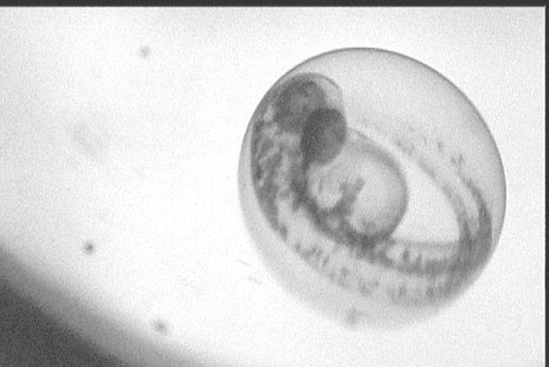
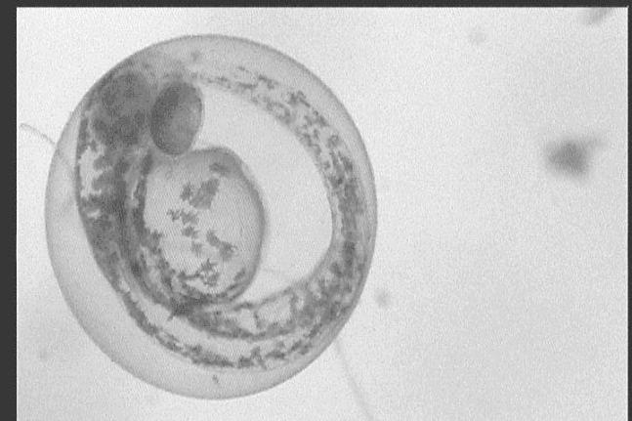
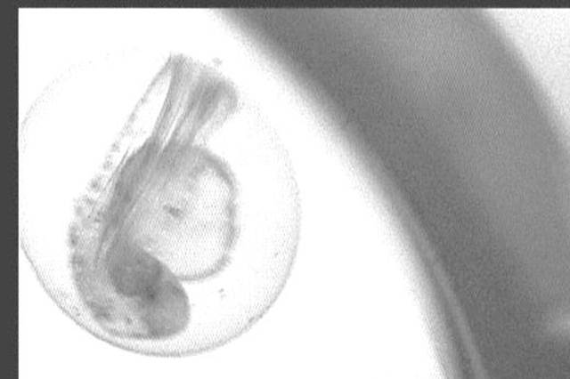
Embrio Danio rerio dalam 24 well plate diletakkan pada Inkubator MMM Ecocell pada suhu 26,0 ± 1,0^{O}C¹⁰.
Tabel 1. Rerata Luas Area Mata Embrio
Danio rerio 48 hpf
Kelompok Perlakuan | n  (Σ ekor) | Rerata Luas Area Mata  (mean ± SD) mm
PK | 6 | 0,027 ± 0,002♠♣●
P1 | 6 | 0,022 ± 0,002♦♣●
P2 | 6 | 0,017 ± 0,002♦♠●
P3 | 6 | 0,010 ± 0,002♦♠♣

Gambar 1. Pengamatan Luas Area Mata Embrio Danio rerio 48 hpf
Keterangan : Gambar 1 yang ditunjukkan dengan panah merah, menunjukkan hasil pengamatan luas area mata embrio Danio rerio usia 48 hpf menggunakan mikroskop stereo perbesaran 4,5x. Gambar (A) kelompok kontrol (B) CdCl₂ dosis 0,5 ppm (C) CdCl₂ dosis 1 ppm (D) CdCl₂ dosis 1,5 ppm. Terlihat embrio pada kelompok kontrol memiliki luas area mata paling besar dibandingkan kelompok perlakuan CdCl₂.
1 mm

0,5 mm
1 mm

0,5 mm
1 mm

0,5 mm
B
C
D
Yolk sac
Ekor
Ekor
Yolk sac
Mata
Yolk sac
Ekor
Mata
Mata
Keterangan : PK : Kelompok Perlakuan Kontrol, P1 : Kelompok CdCl₂ 0,5 ppm, P2 : Kelompok CdCl₂ 1 ppm, P3 : Kelompok CdCl₂ 1,5 ppm, ♦ : Berbeda signifikan dengan kelompok kontrol, ♠ : Berbeda signifikan dengan kelompok CdCl₂ 0,5 ppm, ♣ : Berbeda signifikan dengan kelompok CdCl₂ 1 ppm, ● : Berbeda signifikan dengan kelompok CdCl₂ 1,5 ppm.

Pengamatan Luas Area Mata Embrio Danio rerio
Embrio Danio rerio diamati pada 48 hpf. Pengamatan luas area mata embrio dilakukan dengan menggunakan mikroskop stereo dengan perbesaran 4,5x yang dihubungkan dengan software Honestech vhs to dvd 2.5 se. Perhitungan luas area dilakukan dengan menggunakan software Image J dan didapatkan satuan pixel dan dikonversi menjadi satuan milimeter (mm)¹³. Pengamatan ini dilakukan oleh 3 orang peneliti untuk mengurangi bias. Syarat pengukuran luas area mata embrio Danio rerio adalah mengukur salah satu mata yang jelas terlihat dengan ukuran terbesar dan memiliki diameter chorion sebesar (0,7 ± 0,1) mm.

Pengamatan Non-Detachment Tail Embrio Danio rerio
Embrio Danio rerio diamati pada 24 hpf. Pengamatan non-detachment tail embrio dilakukan dengan menggunakan mikroskop stereo dengan perbesaran 4,5x yang dihubungkan dengan software Honestech vhs to dvd 2.5 se. Perhitungan non-detachment tail dilakukan dengan menggunakan software Image J dan didapatkan satuan pixel dan dikonversi menjadi satuan milimeter (mm)¹³. Syarat pengukuran panjang jarak non-detachment tail adalah memiliki diameter chorion sebesar (0,7 ± 0,1) mm dan perhitungan dengan menghitung jarak terjauh dengan sudut 90⁰ antara ekor dan yolk sac¹⁴. Pengamatan ini dilakukan oleh 3 orang peneliti untuk mengurangi bias.

Analisa Data
Hasil pengamatan luas area mata dan panjang jarak non-detachment tail diuji menggunakan One Way ANOVA dilanjutkan Post Hoc Test Least Significance Difference (LSD) (p < 0,05).

HASIL PENELITIAN

Efek Cadmium terhadap Luas Area Mata Embrio Danio rerio 48 hpf
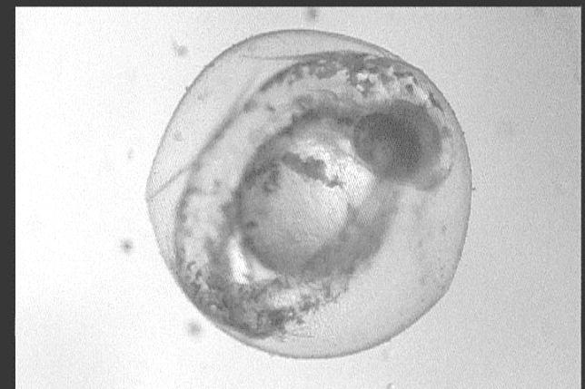
Perhitungan luas area mata embrio Danio rerio (F2) hasil dari induk Danio rerio (F1) yang dipapar dengan cadmium (CdCl₂) dapat dilihat pada Gambar 1, Tabel 1, dan Gambar 2.
1 mm

0,5 mm
A
Yolk sac
Mata
Ekor
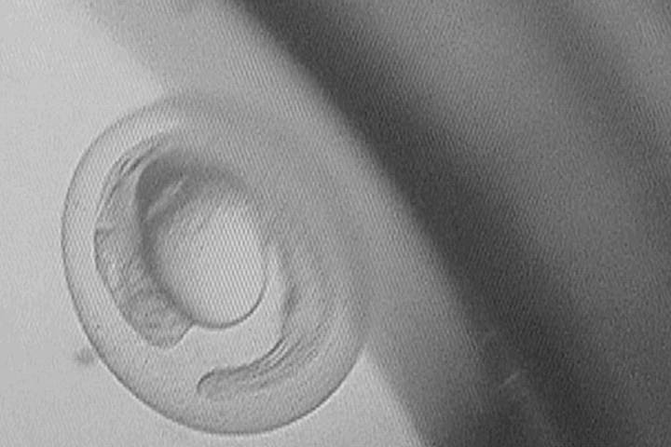
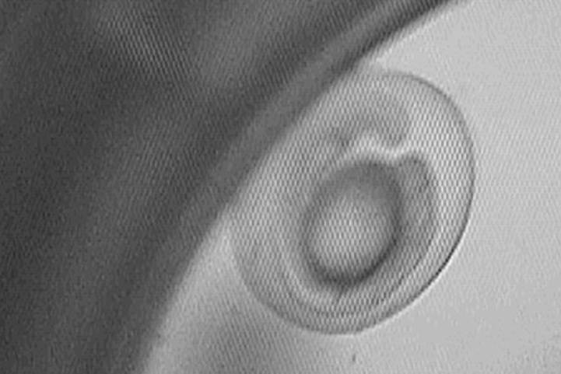
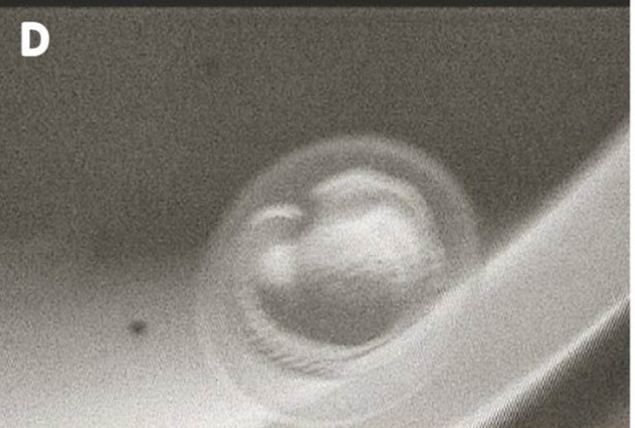
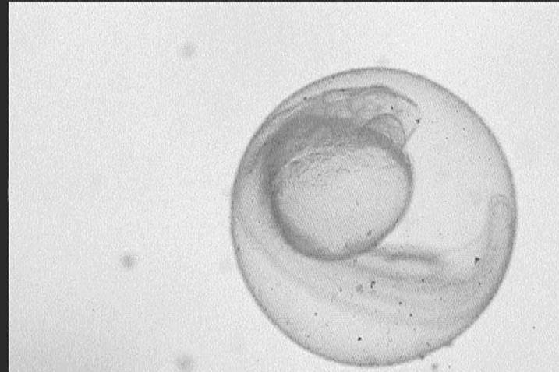
Pada penelitian ini, hasil luas area mata pada kelompok kontrol berbeda signifikan dengan kelompok perlakuan CdCl₂ 0,5, 1, dan 1,5 ppm. Didapatkan penurunan luas area mata pada kelompok perlakuan CdCl₂ 0,5, 1, dan 1,5 ppm berturut – turut kurang lebih 20%, 50%, dan 60% dibandingkan kelompok kontrol (p<0,05). Tampak penurunan luas area mata CdCl₂ 1,5 dan 1 ppm berturut-turut kurang lebih 50% dan 40% dibandingkan CdCl₂ 0,5 ppm (p<0,05). Kelompok CdCl₂ 1,5 ppm mengalami penurunan luas area mata kurang lebih 20% dibandingkan CdCl₂ 1 ppm (p<0,05).
1 mm

0,5 mm
1 mm

0,5 mm m
1 mm

0,5 mm
B
C
D
Gambar 3. Pengamatan Panjang Jarak Non-Detachment Tail Embrio Danio rerio 24 hpf
Keterangan : Gambar 3 yang ditunjukkan dengan panah merah, menunjukkan hasil pengamatan panjang jarak non-detachment tail embrio Danio rerio usia 24 hpf menggunakan mikroskop stereo perbesaran 4,5x. Gambar (A) kelompok kontrol, (B) CdCl₂ dosis 0,5 ppm, (C) CdCl₂ dosis 1 ppm, dan (D) CdCl₂ dosis 1,5 ppm. Terlihat panjang jarak non-detachment tail embrio pada kelompok kontrol memiliki ukuran panjang lebih besar dibandingkan kelompok perlakuan CdCl₂.
Ekor
Yolk sac
Mata
Mata
Ekor
Yolk sac
Yolk sac
Ekor
Mata
L
L
A
1 mm

0,5 mm
Ekor
Mata
Yolk sac
L
Gambar 2. Histogram Rerata Luas Area Mata Embrio Danio rerio 48 hpf
Keterangan : PK : Kelompok Perlakuan Kontrol, P1 : Kelompok CdCl₂ 0,5 ppm, P2 : Kelompok CdCl₂ 1 ppm, P3 : Kelompok CdCl₂ 1,5 ppm. Hasil pengamatan pada histogram menunjukkan rerata luas area mata embrio Danio rerio 48 hpf. Data diuji menggunakan One Way ANOVA dengan p < 0,05. Notasi yang berbeda menunjukkan signifikansi.
Efek Cadmium terhadap Panjang Jarak Non-Detachment Tail Embrio Danio rerio 24 hpf
Perhitungan non-detachment tail embrio Danio rerio (F2) hasil dari induk Danio rerio (F1) yang dipapar dengan cadmium (CdCl₂) dapat dilihat pada Gambar 3, Tabel 2, dan Gambar 4
Pada penelitian ini, hasil panjang jarak non-detachment tail pada kelompok kontrol berbeda signifikan dengan kelompok perlakuan CdCl₂ 0,5, 1, dan 1,5 ppm. Didapatkan penurunan panjang jarak non-detachment tail pada kelompok perlakuan CdCl₂ 0,5, 1, dan 1,5 ppm berturut – turut kurang lebih 20%, 40%, dan 80% dibandingkan kelompok kontrol (p<0,05). Tampak penurunan panjang jarak non-detachment tail embrio Danio rerio pada kelompok CdCl₂ 1,5 ppm dan 1 ppm berturut-turut kurang lebih 70% dan 30% dibandingkan CdCl₂ 0,5 ppm (p<0,05). Kelompok CdCl₂ 1,5 ppm mengalami penurunan panjang jarak non-detachment tail kurang lebih 60% dibandingkan CdCl₂ 1 ppm (p<0,05).
Gambar 4. Histogram Rerata Panjang Jarak Non-Detachment Tail Embrio Danio rerio 24 hpf
Keterangan : KP : Kelompok Perlakuan Kontrol, P1 : Kelompok CdCl₂ 0,5 ppm, P2 : Kelompok CdCl₂ 1 ppm, P3 : Kelompok CdCl₂ 1,5 ppm.Hasil pengamatan pada histogram menunjukkan rerata panjang jarak non-detachment-tail embrio Danio rerio 24 hpf. Data diuji menggunakan One Way ANOVA dengan p < 0,05. Notasi yang berbeda menunjukkan signifikansi.
Tabel 2. Rerata Panjang Jarak Non-Detachment Tail Embrio Danio rerio 24 hpf
Kelompok Perlakuan | n  (Σ ekor) | Rerata Panjang Jarak Non-Detachment Tail  (mean ± SD) mm
PK | 6 | 0,154 ± 0,017♠♣●
P1 | 6 | 0,128 ± 0,011♦♣●
P2 | 6 | 0,086 ± 0,012♦♠●
P3 | 6 | 0,032 ± 0,029♦♠♣

Keterangan : PK : Kelompok Perlakuan Kontrol, P1 : Kelompok CdCl₂ 0,5 ppm, P2 : Kelompok CdCl₂ 1 ppm, P3 : Kelompok CdCl₂ 1,5 ppm, ♦ : Berbeda signifikan dengan kelompok kontrol, ♠ : Berbeda signifikan dengan kelompok CdCl₂ 0,5 ppm, ♣ : Berbeda signifikan dengan kelompok CdCl₂ 1 ppm, ● : Berbeda signifikan dengan kelompok CdCl₂ 1,5 ppm.

PEMBAHASAN
Efek Cadmium terhadap Luas Area Mata Embrio Danio rerio (Danio rerio) 48 hpf
Pada penelitian ini didapatkan hasil, semakin tinggi dosis paparan CdCl₂ pada induk Danio rerio (F1), semakin besar penurunan luas area mata pada embrio Danio rerio (F2). Antar kelompok CdCl₂ dosis 0,5, 1, 1,5 ppm, dan kontrol didapatkan perbedaan penurunan luas area mata yang signifikan.
Cd²⁺ secara signifikan meningkatkan kadar peroksidasi lipid dan menginduksi akumulasi Reactive Oxygen Species (ROS) seperti superoxide (O^{*-}), radikal hidroksil (*OH), dan hidrogen peroksida (H₂O₂)¹⁵ pada induk (F1) maupun embrio (F2) Danio rerio. ROS memicu stres oksidatif pada sel-sel testis maupun ovarium dengan cara bereaksi dengan makromolekul dan menyebabkan mutasi DNA, apoptosis, destruksi fungsi dan struktur protein¹⁶. Paparan Cd²⁺ yang tinggi akan menyebabkan penurunan sistem pertahanan tubuh seluler yang melawan ROS seperti superoxide dismutase (SOD), catalase (CAT), dan glutathione peroxidase (GPx). Apoptosis pada testis dan ovarium terjadi karena Cd²⁺ memicu aktivasi caspase-3 dan caspase-9 melalui mithocondria-dependent apoptosis pathway¹⁶. Pada penelitian ini, dikarenakan Cd²⁺ terakumulasi pada oosit atau sperma induk (F1) maka Cd²⁺ lebih berpengaruh pada pembentukan dan perubahan genetik serta migrasi sel sehingga berdampak fenotip penurunan luas area mata terhadap embrio (F2)¹⁷.
Akumulasi Cd²⁺ yang tinggi dapat mempengaruhi signaling pathway gen regulator sonic hedgehog (shh) selama neurogenesis sehingga terjadi mutasi gen pax6 (paired box 6), six3 (six homebox 3), dan rax (retina and anterior neural fold homebox)¹⁸. Gen pax6 dan six6 berpengaruh dalam pembentukan sel-sel retina dan lensa, sedangkan gen rax spesifik berpengaruh pada retina¹⁸. Mutasi gen tersebut menghasilkan fenotip mikroftalmia dan anoftalmia dengan gambaran hipopigmentasi¹⁹.
Berdasarkan penelitian sebelumnya, akumulasi cadmium yang terdapat pada oosit atau sperma induk (F1) dapat di transfer ke dalam tubuh embrio (F2) ketika terjadi fertilisasi¹⁷. Cadmium memiliki sifat menggantikan ion penting dalam tubuh seperti calcium (Ca²⁺) dan zinc (Zn²⁺)⁵. Ca²⁺ berperan dalam berbagai signaling pathway, metabolisme dan aktivitas enzim, khususnya untuk pertumbuhan dan reproduksi, sehingga tidak diragukan lagi bahwa paparan Cd²⁺ dapat menyebabkan terhambatnya pertumbuhan tubuh¹⁷. Zn²⁺ berperan penting dalam transkripsi gen dengan cara membuat ikatan DNA pada zinc-finger dan zinc-binding protein¹⁷. Pada penelitian sebelumnya, terbukti dominasi Cd²⁺ dapat mempengaruhi upregulation gen yaitu peningkatan metabolisme sel, struktur sel, Zn-binding protein, traskripsi gen, 13-18% diferensiasi sel, dan 5-8% migrasi sel sehingga menyebabkan abnormalitas perkembangan sel¹⁷.
Mata merupakan salah satu organ indra yang berfungsi untuk melihat dan sebagai alat keseimbangan yang terbentuk dari eye bud. Proses pembentukan mata berkembang bersamaan dengan Central Nervous System (CNS) dipicu oleh gen regulator shh. Pembentukan eye bud berasal dari optic primordium yang merupakan evaginasi dari forebrain¹⁸. Eye bud akan tampak pada 11 hpf dan mulai terjadi retinal pigmentasi pada 30 hpf¹⁰. Gen determinasi yang berperan dalam proses induksi dan spesifik untuk pembentukan jaringan mata yaitu pax6, six3, dan rax¹⁸. Gambaran normal mata pada embrio Danio rerio kelompok kontrol didapatkan sferis, neural retina dan lensa yang berbentuk sferis dengan batas yang jelas. Pada lapisan luar sekitar neural retina akan tampak retinal pigmen ephitelium (RPE)¹⁸.
Pada penelitian ini, paparan CdCl₂ 0,5, 1, dan 1,5 ppm mampu menurunkan luas area mata berturut-turut kurang lebih 20%, 50%, dan 60% dibandingkan kontrol (p<0,05). Hasil tersebut menunjukkan semakin tinggi dosis yang dipapar semakin menyebabkan penurunan luas area mata dikarenakan akumulasi CdCl₂ dalam tubuh semakin tinggi¹⁶. Hal ini sesuai dengan penelitian sebelumnya yaitu paparan langsung cadmium (CdCl₂) dosis 100 mikroM (20,13 ppm) pada embrio 4 hingga 24 hpf menyebabkan penurunan 70% luas area mata²⁰.
Paparan cadmium pada mencit selama prenatal, menunjukkan bahwa cadmium dapat menyebabkan efek teratogenik pada fetus selama kehamilan¹⁸. Paparan cadmium pada embrio Danio rerio 5 hingga 28 hpf menyebabkan hipopigmentasi, edema jantung, deformitas yolk sac, malformasi ekor, abnormalitas sumbu tubuh¹⁹. Hipoplasia pada mata dan kepala embrio Danio rerio didapatkan pada dosis 100 mikroM, 500 mikroM, dan 1000 mikroM¹⁹.
Implikasi penurunan luas area mata pada manusia yaitu dengan terjadinya penurunan luas area mata berarti terjadi kegagalan dalam pembentukan eye bud, selain itu terjadinya hipopigmentasi menandakan adanya kegagalan dalam retinal pigmentation sehingga menimbulkan kegagalan fungsi penglihatan. Analisis lebih lanjut untuk mengetahui terjadinya defek visualisasi, dapat dilakukan pengamatan lanjutan menggunakan tes visualisasi dan perilaku Danio rerio fase embrio hingga larva¹⁸.

Efek Cadmium terhadap Non-Detachment Tail Embrio Danio rerio 24 hpf
Hasil yang didapatkan pada penelitian ini yaitu semakin tinggi dosis paparan CdCl₂ pada induk Danio rerio (F1), semakin besar penurunan panjang jarak non-detachment tail pada embrio Danio rerio (F2). Antar kelompok CdCl₂ dosis 0,5, 1, 1,5 ppm, dan kontrol didapatkan perbedaan penurunan panjang jarak non-detachment tail yang signifikan.
Akumulasi Cd²⁺ pada awal tahap perkembangan embriogenesis akan menimbulkan penurunan signaling pathway gen regulator shh. Gen tersebut berperan pada somitogenesis, neurogenesis, diferensiasi, dan proliferasi sel. Terjadinya mutasi gen spesifik wingless5 (wnt5) menyebabkan tail bud gagal berpindah dari ventral yolk sac setelah penutupan germ ring sehingga ujung ekor tidak mengalami pelepasan dari yolk sac (non-detachment tail)¹⁴.
Paparan Cd²⁺ selama kehamilan dalam waktu akut atau kronis dapat menyebabkan gangguan pada unsur-unsur penting didalam tubuh maternal dan organ fetus. Semakin lama paparan Cd²⁺, akumulasi Cd²⁺ di jaringan tubuh juga akan semakin tinggi⁵. Akumulasi Cd²⁺ di plasenta dan fetus akan lebih banyak daripada akumulasi pada maternal⁵. Konsentrasi zinc di hepar dan ginjal maternal akan meningkat sedangkan pada fetus akan menurun. Konsentrasi Cd²⁺ pada ibu hamil akan meningkat pada kondisi defisiensi besi⁵. Pada hal ini, paparan Cd²⁺ pada ibu hamil menyebabkan penghambatan tranfer zinc dan besi dari plasenta ke fetus sehingga dapat menyebabkan gangguan pertumbuhan dan metabolisme fetus⁵.
Terjadinya penurunan panjang jarak non-detachment tail menandakan terjadinya penurunan pembentukan tail bud pada embrio Danio rerio (F2). Pembentukan ekor berasal dari tail bud yang perkembangannya merupakan kelanjutan dari proses gastrulasi dan memiliki komponen yang sama dengan pembentukan trunk¹⁴. Pada 12 hpf mulai terjadi diferensiasi awal pada trunk dan pada 21 hpf mulai terjadi detachment-tail¹⁰. Perkembangan normal ekor Danio rerio, terdapat beberapa tahap diantaranya pergerakan tail bud secara ventral di yolk sac, konstriksi bagian posterior yolk sac untuk membentuk yolk tube dan detachment (pelepasan) ujung ekor dari yolk tube¹⁴. Gen yang berperan dalam pembentukan bagian tubuh posterior pada tahap awal perkembangan adalah wnt5¹⁴.
Paparan Cd²⁺ dosis 138 mikroM (27,78 ppm) pada embrio hingga 72 hpf memberikan efek terjadi defek mutasi genetik pada ujung ekor Danio rerio¹⁹. Penelitian sebelumnya menunjukkan bahwa 0,08 mikroM (0,016 ppm) dapat mengganggu pompa Ca²⁺ -ATP sehingga terjadi dominasi Cd²⁺ ¹⁷. Penurunan Ca²⁺ akibat dominasi Cd²⁺ menyebabkan kegagalan berbagai metabolisme dan aktivitas enzim sehingga menyebabkan perlambatan pertumbuhan tubuh dan ekor pada larva Danio rerio ¹⁷. Pada penelitian ini, pada dosis CdCl₂ 0,5, 1, dan 1,5 ppm menurunkan panjang jarak non-detachment tail berturut-turut kurang lebih 20%, 40%, dan 80% dibandingkan kontrol (p<0,05). Hasil tersebut menunjukkan semakin tinggi dosis yang dipapar, CdCl₂ akan terakumulasi didalam tubuh dan mempengaruhi signaling pathway yang diinduksi oleh berbagai unsur seperti Ca²⁺ dan Zn²⁺ sehingga menyebabkan peningkatan penurunan panjang jarak non-detachment tail¹⁶.
Implikasi penurunan panjang jarak non-detachment tail pada manusia yaitu dengan terjadinya gangguan pertumbuhan dan perkembangan tubuh disebabkan karena kegagalan dalam pembentukan tail bud dan trunk¹⁹.

KESIMPULAN
Paparan cadmium chloride (CdCl₂) pada induk Danio rerio (F1) selama 30 hari mampu menurunkan luas area mata dan panjang jarak non-detachment tail embrio Danio rerio (F2).

SARAN
- Penelitian untuk mengamati penurunan luas area mata dan non-detachment tail pada embrio Danio rerio (F2) pada serial waktu berjenjang yaitu 24, 36 dan 48 hpf yang induknya (F1) dipapar CdCl₂ dalam waktu kronis.
- Penelitian untuk mengamati perubahan DNA pada proses pembentukan mata (pax6, six3 dan rax) dan ekor (wnt5) embrio Danio rerio (F2) yang induknya (F1) dipapar CdCl₂ dalam waktu kronis.

UCAPAN TERIMAKASIH
Ucapan terimakasih disampaikan kepada IOM dan FK UNISMA yang telah mendanai penelitian. Ucapan terimakasih juga disampaikan kepada dosen pembimbing, staf laboratorium dan tim penelitian yang telah membantu dalam penelitian ini.

DAFTAR PUSTAKA
- Kumar, P. dan Singh, A.Cadmium toxicity in fish: an overview.GERF Bulletin of Bioscience.2010;1:P.41-47.
- Song, N. dan Koh, J. Effect of cadmium chloride on the cultured human lens ephitelial cells.Molecular Vision.2012;18:P.938-988.
- Brzóska, M.M. dan Moniuszko-Jakoniuk, J. Disorders in bone metabolism of female rats chronically exposed to cadmium.Toxicology Applied Pharmacology 202.2005:P.68-83.
- Sharma, H., Rawal, N., dan Blessy Baby Mathew.The characteristics, toxicity and effect of cadmium. International Journal of Nanotechnology and Nanoscience.2015;3:P.1-9.
- Chedrese, P.J., Piasek, Martina, dan Henson, C.Cadmium as endocrine disruptor in the reproductive system.Immunology, Endocrine & Metabolic Agents in Medicinal Chemistry Betham Science Publisher.2006;6:P.27-35.
- Simonetti, R.B., Marques, L.S., Jr, D.P.S., Oberst, E.R.Zebrafish (Danio rerio) : the future of animal model in biomedical research.Journal of Fisheries Science.2015;9:P.039-045.
- Howe, K., Clark, M.D., Torroja, C.F., Torrance, J., Berthellot, C., Muffato, M., et al.. The Zebrafish Reference Genome Sequence and Its Relationshio to The Human Genome, Nature Reviews.2013.000:P.1-5.
- Blechinger,S.R. dan Kusch, R.C.Effect of cadmium on Fish.The Nature Conservancy;2009.
- Busquet, F., Braunbeck, T., Halder, M., dan Lilicrap, A.OECD Guidelines for the testing of chemicals 236-fish embryo acute toxicity (fet) test.Organisation for Economic Co-operation and Development.2013;P.1-22.
- Braunbeck, T. dan Lammer, E.Fish embryo toxicity assays (203). Aquatic Ecology & Toxicology University of Heidelberg,Germany;2006.
- Wold, M., Beckmann, M., Poitra, S., Espinoza, A., Longie, R., Mersereau, E., Darland, D. C. dan Darland, T.The longitudinal effects of early developmental cadmium exposure on conditioned place preference and cardiovascular physiology in zebrafish.Aquatic Toxicology.2017;191:73–84.
- Reed, B., dan Jenings, M.Guidance on the housing and care of Zebrafish Danio rerio. First Edition. Research Animal Department, Science Group.2015;Page1-65.
- Reinking, L.ImageJ Basics. Word Journal Of The International Linguistic Association.2007;Page1–22.
- Hammerschmidt, M., Pelegri, F., Mullins, M. C., Kane, D. A., Brand, M., Eeden, F. J. M., et al..Mutations affecting morphogenesis during gastrulation and tail formation in the zebrafish (Danio rerio).The Company of Biologists Limits.1996;Page143–151.
- Rafati, R.M., Kazemi, S., dan Moghadamnia, A.Cadmium Toxicity and Treatment: An update. Caspian Journal Internal Medicine.2017;8:135-145.
- Nair, A.R., DeGheselle, O., Smeets, K., Kerkhove, E.V., dan Cuyprs, Ann. Cadmium-induced Pathologies: Where Is the Oxidative Balance Lost (or Not)?.International Journal of Molecular Sciences. 2013;14:P.6116-6143.
- Su, W.M., Pei, J.T., Ming, Y.C., dan Wang, W.Effect of Maternal Cadmium Exposure on Female Reproductive Function, Gamete Quality, and Offspring Development in Zebrafish (Danio rerio).Archives Environmental Contammination Toxicology.2013.65:P.521–536.
- Chow, E.S.H., Hui, M.N.Y., Cheng, C.W., dan Cheng, S.H.Cadmium affects retinogenesis during zebrafish embryonic development.Toxicology Applied Pharmacology.2009;235:P.68-76.
- Cheng, C.H., Wai, A.W.K., So, C.H., dan Wu, R.S.S.Cellular and molecular basis of cadmium-induced deformities in zebrafish embryos.Environmental Toxicology and Chemistry.2000;19:3024-3031.

- Adhvaryu, J.The Concentration Dependent Relationship between Cadmium and Teratogenic Effects in Zebrafish (Danio rerio) Embryos The concentration dependent relationship between cadmium and teratogenic effects in zebrafish (Danio rerio) embryos Jeet Adhvaryu Under.Department of Biology Trent University.2017;P.0–39.

